姓名和学号: 徐圣毅12310833 何衍宁12311512
班级: 1 实验日期: 2005/03/21
实验二、共射极单管放大电路研究
- 实验目的
- 分析共射极放大电路的性能，加深对共射极放大电路放大特性的理解；
- 学习共射极放大电路静态工作点的调试方法，分析静态工作点对放大器性能的影响；
- 掌握放大器电压放大倍数、输入电阻、输出电阻及最大不失真输出电压的测试方法。
- 实验原理
共射极放大电路既能放大电流又能放大电压，故常用于小信号的放大。改变电路的静态工作点可调节电路的电压放大倍数，该电路输入电阻居中，输出电阻大，放大倍数大，适用于多级放大电路的中间级。实验电路如图1所示，图1中电路为一电阻分压式工作点稳定的共射极单管放大器。其中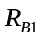、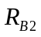组成的分压电路为三极管T的提供直流偏置，用来固定基极电位。发射极电阻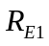和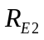用于稳定放大器静态工作点。、、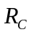、构成放大器直流通路。、为耦合电容，起分隔直流作用，即隔断信号源、放大器和负载之间的直流通路，使三者之间无影响；对交流信号起耦合作用，即保证交流信号畅通无阻地通过放大电路。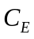为旁路电容，其大小对电压增益影响较大，是低频响应的主要因素。当在放大器的输入端加上输入信号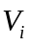后，便可在放大器的输出端得到一个与输入信号相位相反，幅度被放大了的输出信号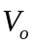，从而实现了电压的放大。
图1中，当流过分压电阻和的电流远远大于晶体管T的基极电流时（一般为5～10倍），则T的静态工作点为
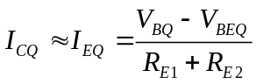，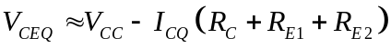，V_{CQ}=V_{CC}－I_{CQ}*R_{C}，
V_{BQ}≈V_{BEQ}＋I_{EQ}*（R_{E1}＋R_{E1}），V_{EQ}≈I_{EQ}*（R_{E1}＋R_{E1}）
值得注意的是，静态工作点是直流量，必须进行直流分析或用直流电压表和电流表测量。
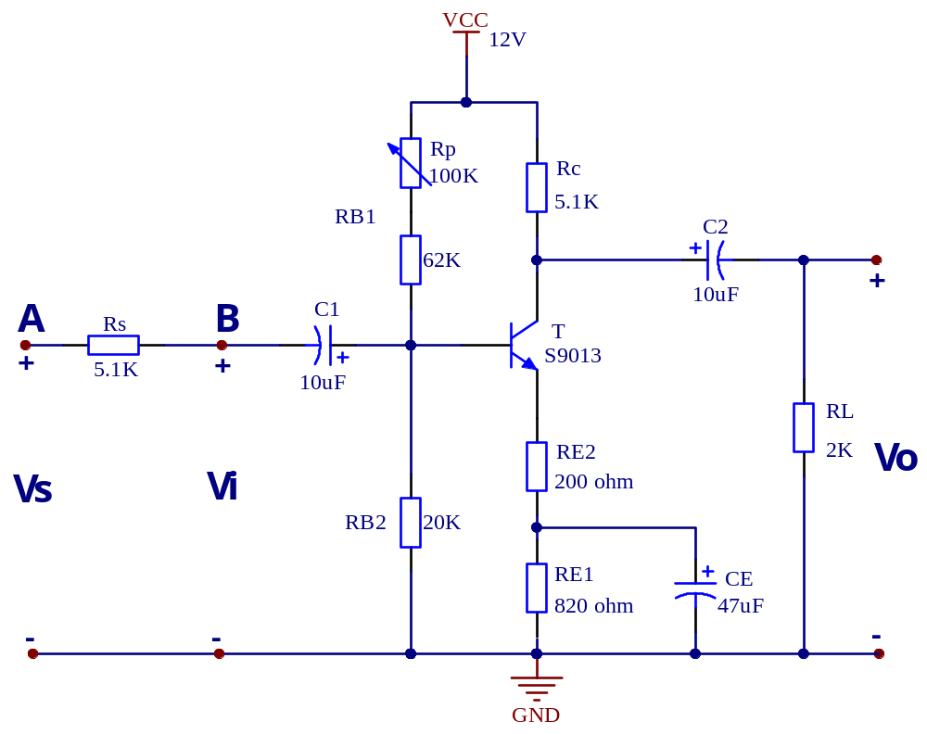
图1. 共射极单管放大电路原理图
电压放大倍数为
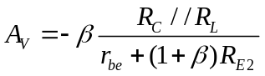
式中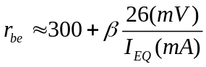。
输入电阻
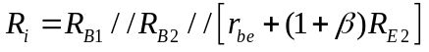
输出电阻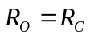。
  - 放大器静态工作点的测量与调试
- 静态工作点的测量
短接图1所示电路的输入端 后，分别用电压表依次测量晶体管三个管脚对地的电压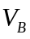、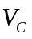和（注意，测量静态工作点时，电压表应放在直流档）。集电极电流可以用间接测量法，方法是由测量所得的或，计算出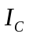。即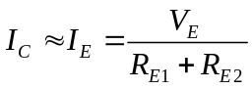或者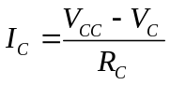。
- 静态工作点的调试
放大器静态工作点的调试是指对三极管集电极电流（或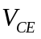）的调整与测试。共射极单管放大电路的电路参数对静态工作点的影响如图2所示。
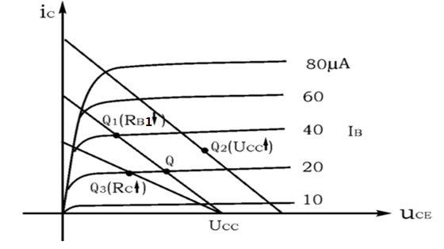
图2. 电路参数对静态工作点的影响
静态工作点是否合适，对放大器的性能和输出波形都有很大影响。静态工作点对波形失真的影响如图3所示。如果工作点偏高，放大器加入交流信号后易产生饱和失真；如果工作点偏低，易产生截止失真，这都不符合不失真放大的要求。所以在选定工作点后还要进行动态调试，即在放大器的输入端加一定的输入电压，监测输出电压的大小和波形是否满足要求。如不满足，则应重新调节静态工作点。
工作点的偏高和偏低不是绝对的，应该是相对信号的幅度而言。如输入信号幅度很小，即使工作点偏高或偏低也不一定会出现失真。确切的说，产生波形失真是信号幅度与静态工作点设置配合不当所致。如需满足较大信号幅度的要求，静态工作点最好尽量靠近交流负载线的中点。
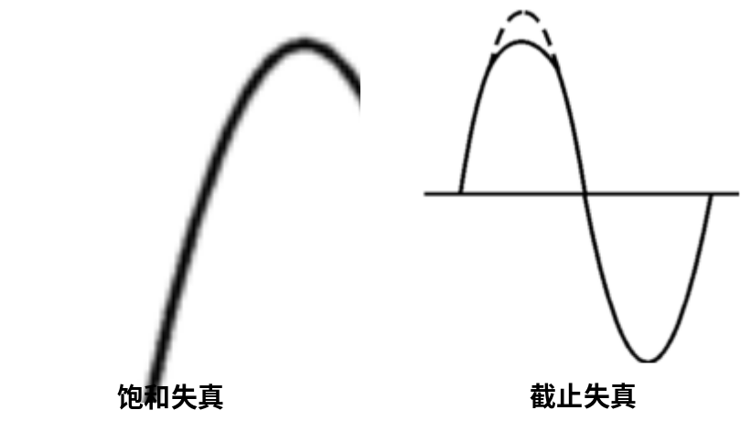
图3. 静态工作点对Vo波形失真的影响
  - 放大器动态指标的测量
放大器动态指标包括电压放大倍数、输入电阻、输出电阻、最大不失真输出电压（动态范围）和通频带等。
- 电压放大倍数的测量
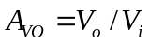（输出开路） 或 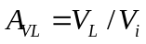（输出带负载）
- 输入电阻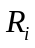的测量
放大器输入电阻的大小，反映放大器消耗前级信号功率的大小，是放大器的重要指标之一。测量原理如图4所示，在被测放大器前串联一个可变电阻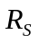，并加入信号。分别测出电阻两端对地的电压和，则放大器的输入电阻为
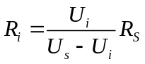
- 输出电阻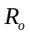的测量
放大器输出电阻的大小表示该放大器带负载的能力。输出电阻越小，放大器输出等效电路越接近于恒流源，这时放大器带负载能力越强。输出电阻的测量为后级电路的设计提供了输入条件。的测量原理如图4所示，先不加负载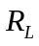，信号从点加入，测出开路电压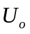；然后接上负载，测得，则放大器的输出电阻为
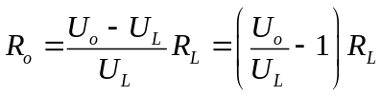
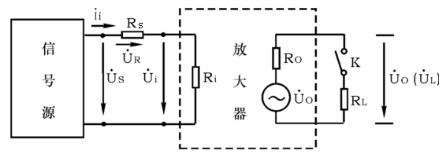
图4．输入输出电阻测量原理图

- 最大不失真输出电压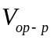的测量（最大动态范围）
如上所述，为了得到最大动态范围，应将静态工作点调在交流负载线的中点。为此在放大器正常工作的条件下，逐步增大输入信号的幅度，用示波器观察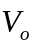，当输出波形同时出现饱和失真和截止失真时，说明静态工作点已经调在交流负载线的中点。然后再反复调整输入信号，使输出信号幅度最大且无失真时，用万用表交流毫伏档测出有效值，或者用示波器直接读出峰-峰值。
- 实验器材
序号 | 名 称 | 型号与规格 | 数 量 | 备 注
1 | 直流稳压电源 | DP1308A | 1
2 | 数字万用表 | DM3051 | 1
3 | 函数信号发生器 | DG1022 | 1
4 | 示波器 | TDS2012C | 1
5 | 面包板 |  | 1
6 | 电阻、电容、三极管 | 三极管S9013一个，  100K可变电阻1个，  62k电阻1个，  20k电阻1个，  5.1k电阻2个，  2k电阻1个，  820电阻1个，  200电阻1个，  10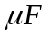电解电容2个，  47电解电容1个， | 12
- 实验内容（预习时请将表1和表2的理论值计算出来）
- 静态工作点的测量（理论值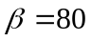）
按图1所示连接电路，接通直流电源前，先将电位器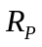调至最大，函数信号发生器输出调整为零（或者不接入信号发生器，直接短接）。然后接通+12V电源，调节到一合适数值，使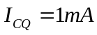（使用间接测量，即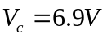），测量静态工作点，即测量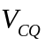、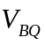、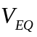，并计算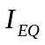，将数据填入表1中。本实验所有表格中带阴影的空格是需要测量的，无阴影的是估算值
表1. 三极管静态工作点的测试
 | 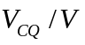 | 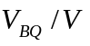 | 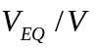 | 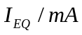
理论值 | 6.9 | 1.72 | 1.05 | 1.0125
测量值 | 6.9005 | 1.64028 | 1.0384 | 1.01

给出实验电路实物图：
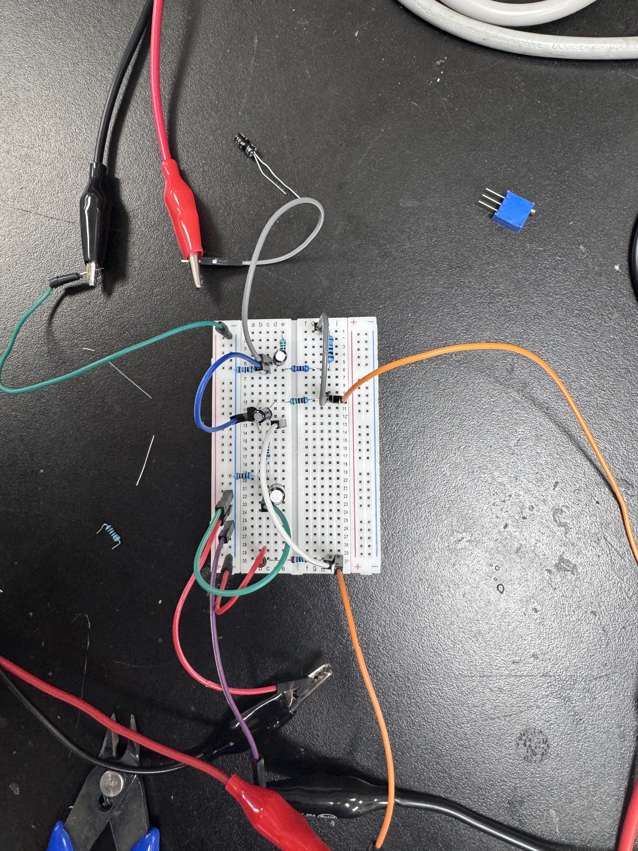

- 测量电压放大倍数
当时，在放大器的输入端B点处输入f=1kHz，峰-峰值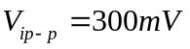的正弦信号，用示波器观察放大器输出电压波形，在波形不失真的条件下用万用表的交流毫伏档分别测量输出端开路时以及带负载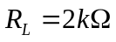时值，并用示波器观察和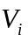的相位关系，填入表2中。(输入的有效值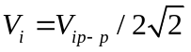)
表2. 三极管放大倍数的测定
 | 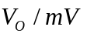 |  | 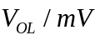 | 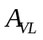
理论值 | 2332.34 | -21.989 | 656.99 | -6.194
实测值 | 2331.1 | -21.977 | 603.8 | -6.023

- 观察静态工作点对输出波形失真的影响(带负载)
调节使三极管分别处于截止区和饱和区（使分别为最大和最小）（旋至最大和最小，也就是将可调电阻的两端全部接入或者短接可调电阻），输入端B点输入f=1kHz，峰-峰值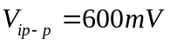的正弦信号，用示波器观察输出波形（带负载），结果填入表3中。
- 测量最大不失真输出电压(带负载)
逐渐加大B点输入信号的幅度，若出现饱和失真，则增大阻值使工作点下降，反之若出现截止失真则减小阻值，提高工作点。如此反复调节，直到输出波形同时出现饱和失真和截止失真，测量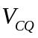、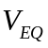，将结果填入表3中。并在此后的实验中保持最佳工作点。随后逐渐减小输入信号幅度，使输出波形刚好不失真，用示波器测量此时输出的峰-峰值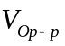，并用万用表交流电压档测量此时最大不失真电压的有效值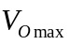，并将测量结果计入表3中。
表3. 调节失真和最佳工作点的参数
 | 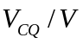 | 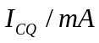 | 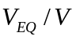 | 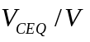 | 输出波形（示意） | 失真类型
静态工作点调整与两种类型的失真 | 8.87 | 0.737 | 0.641 | 7.46 |  | 截止
静态工作点调整与两种类型的失真 | 2.35 | 1.974 | 1.98 | 0.292 |  | 饱和
最佳工作点与最大不失真输出电压 | 4.04 | 1.485 | 1.57 | 2.89 | 最大不失真输出电压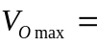1.37V  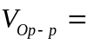3.96V

- 测量输入电阻和输出电阻
测量输出电阻时，在输入端B点输入f=1kHz，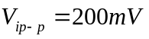的正弦波信号，令分别为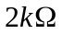和空载，在输出信号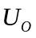不失真的情况下，用万用表或示波器测出和的值，计入表4中。
测量输入电阻时，在输入端A点输入f=1kHz，的正弦波信号，在输出信号不失真的情况下，用万用表或示波器测出和的值，填入表4中。

表4. 输入电阻、输出电阻的相关参数测试
测试条件 | 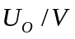 | 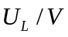 | 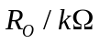 | 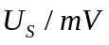 | 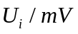 | 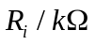
测量值 | 1.6 | 0.408 |  | 68.95 | 41

- 测量幅频特性(带负载)
改变输入信号的频率（B点输入，幅值不变，），用逐点法测出相应的输出电压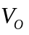值（带负载，使用万用表的交流毫伏档测有效值），填入表5中，据此测出上下限频率。

表5. 输入信号频率对输出电压的影响
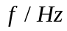 | 20 | 25 | 50 | 100 | 200 | 500 | 1k | 10k
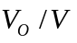
 | 100k | 200k | 300k | 400k | 500k | 800k | 820k | 1M

上限频率： 400kHz 下限频率： 25Hz
- 旁路电容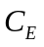对放大电路的影响
对放大器的增益有很大影响，按表6所示条件进行测量，并简述是如何对放大器的增益产生影响的。
表6. 旁路电容对增益的影响
测试条件
保持最佳工作点，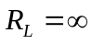（不带负载）、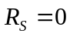（B点输入），,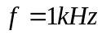 | 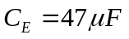 |  | 21.8
 | 不接 |  | 4.77

- 思考题
- 调整静态工作点时，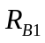要用一固定电阻与电位器串联，而不能直接用电位器，为什么？

- 若将NPN型三极管换成PNP型的，试问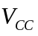及电容的极性应如何改动？

电路连接图：

